关于2018年预算执行情况及
2019年上半年预算执行情况的报告

--2019年8月2日在县十七届人大常委会第二十一次会议上

县财政局局长 聂新华

主任，各位副主任，各位委员：

我受县人民政府的委托，向大会报告2018年财政决算及2019年1-6月财政预算执行情况，请予审议,并请各位提出意见。
一、2018年预算执行情况

省财政厅已正式批复我县2018年度财政决算，现将批复后的财政收支及平衡情况报告如下：
（一）一般公共预算
1、收入预算：2018年，全县一般公共预算收入完成12.71亿元，比上年增长10.77%，完成预算的101.48%。其中：一般公共预算地方收入完成7.14亿元，较上年增长0.13%；上划省收入完成1.12亿元，较上年增长24.5%；上划中央收入完成4.45亿元，较上年增长29.17%。收入分项看：
（1）税收收入完成10.61亿元，较上年增长13.27%，占财政总收入的83.51%。其中：增值税6.72亿元，企业所得税1.15亿元，个人所得税0.61亿元，城市维护建设税0.34亿元，契税、耕地占用税、土地增值税及城镇土地使用税1.02亿元，其他税收收入0.77亿元。
（2）非税收入完成2.1亿元，受减税降费政策的影响，较上年下降0.37 %。其中：专项收入0.87亿元，行政事业性收费0.26亿元，罚没收入0.62亿元，国有资源（资产）有偿使用收入0.32亿元，其他收入0.03亿元。
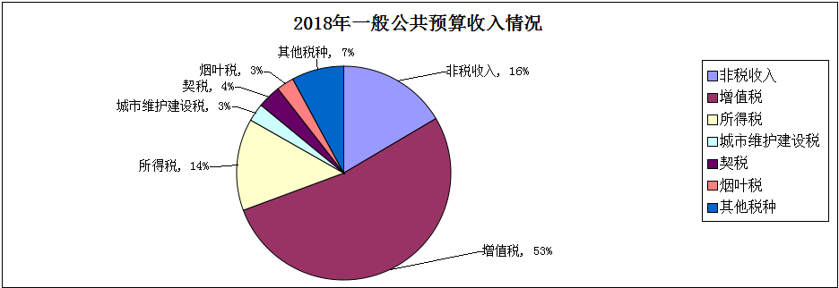
2、支出预算：2018年全县一般公共预算支出完成41.1亿元，为预算的139.24%，比上年增长15.84%,提高了脱贫攻坚、重点项目、村级组织运转的保障水平，支出分项看:
一般公共服务支出2.96亿元，增长5.15%；国防支出29万元；公共安全支出1.1亿元，下降5.24%，主要是法院、检察院财务省级统一管理；教育支出6.94亿元，增长4.08%；科学技术支出0.57亿元，增长45.35%；文化体育与传媒支出1亿元，增长7.74%；社会保障和就业支出5.1亿元，增长7.33%；医疗卫生与计划生育支出4.32亿元，下降3.42%，主要是2017年上级拨江华县第一人民医院迁建项目资金5000万元不可比因素；节能环保支出1.58亿元，增长33.73%；城乡社区支出5.04亿元，增长62.04%，主要是上级拨易地扶贫搬迁债券资金增加；农林水支出9.44亿元，增长37.83%，增支主要是涉农整合资金、易地扶贫搬迁债券资金增加；交通运输支出0.86亿元，增长151.1%，增支主要是上级拨通组路新增债券资金；资源勘探信息等支出1479万元，减少77.73%，减支主要是上级拨第三轮特色县域经济重点县项目资金减少6000万元；商业服务业等支出0.29亿元，增长75.64%，增支主要是上级拨电子商务进农村专项增加；金融支出170万元，增长325%，主要是增加华信融资担保有限公司开办支出；国土海洋气象等支出0.17亿元，下降48.21%,减支主要是2017年债券资金安排空心村整治、高标准农田建设0.13亿元不可比因素；住房保障支出0.98亿元，减少24.85%，减支主要是上级拨保障性住房专项减少；粮油物资储备支出371万元，增长86.43%，增支主要是中央拨“优质粮食工程”专项资金；债务付息支出5316万元，增长75.16%。
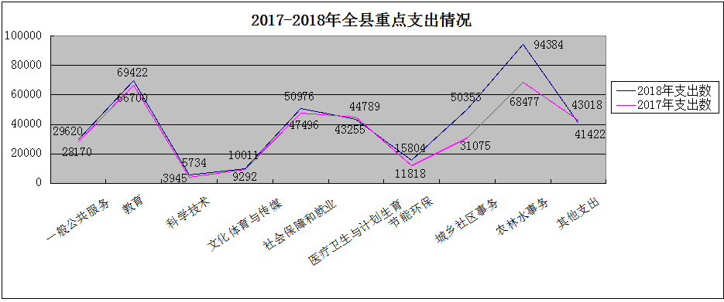
预备费使用情况 ：2018年县级预备费支出1000万元，主要用于自然灾害县配套、僵尸船整治、临时渡口保通、信访维稳、扫黑除恶、《爸爸去哪儿》栏目组拍摄营地维修、县城生活垃圾填埋场甲烷气体处理和雨污分流改造支出及其它难以预见的开支等。根据具体使用方向列入社会保障和就业、交通运输、公共安全、文化、城乡社区事务等科目。
转移支付情况：2018年上级转移支付资金27.4亿元，较上年增加0.91亿元，增长3.45%。一是返还性转移支付0.61亿元，包括增值税和消费税税收返还、所得税基数返还、成品油价格和税费改革税收返还收入。二是一般性转移支付19亿元，较上年增加2.59亿元，主要是贫困地区、义务教育、基本养老金、城乡居民医疗保险、其他一般性转移支付等增加。三是专项转移支付7.79亿元，较上年减少1.67亿元，主要是省加大一般性转移支付力度，减少专项转移支付所致。
结转资金情况：2018年结转资金0.54亿元，全部是上级下达的指定用途专项指标结转。
收支平衡情况：2018年，全县完成一般公共预算地方收入7.14亿元，上级补助收入27.4亿元，债务转贷收入9.22亿元(一般债券4.45亿元，棚户区改造定向调增债券2.54亿元，易地扶贫搬迁定向调增债券1.31亿元，置换债券0.92亿元)，从政府性基金调入2.37亿元，从国有资本经营调入180万元，上年结转收入0.69亿元，可安排使用的收入总量为46.84亿元。完成一般公共预算支出41.1亿元，地方政府债务还本支出4.77亿元，上解上级支出0.43亿元，结转下年支出0.54亿元，支出总计46.84亿元。当年收支平衡。
（二）政府性基金预算
2018年，县级政府性基金收入8.2亿元（其中：国有土地收益基金收入1959万元，农业土地开发资金收入128万元，国有土地使用权出让收入7.9亿元，城市基础设施配套费收入661万元，污水处理费收入206万元，其他政府性基金收入53万元），上级补助0.64亿元，上年结转0.65亿元，债务转贷收入5.01亿元，收入合计14.5亿元；政府性基金支出11.39亿元（其中：国有土地使用权出让支出10.55亿元，彩票公益金支出0.15亿元，债务付息支出0.1亿元，大中型水库移民后期扶持基金、小型水库移民扶助基金支出0.54亿元），调出资金到一般公共预算2.37亿元，上解上级94万元，专项债务还本支出50万元，结转下年0.72亿元，支出合计14.5亿元。
（三）社会保险基金预算
2018年全县社会保险基金收入完成7.43亿元，其中：保险费收入3.66亿元，财政补贴收入3.27亿元，利息收入、转移收入及其他收入0.5亿元，支出6.64亿元，当年结余0.79亿元，年末滚存结余6.4亿元。
分险种来看：机关事业单位养老保险基金收入1.91亿元，支出2.17亿元，当年结余-0.26亿元；城乡居民基本养老保险基金收入1.18亿元，支出0.87亿元，当年结余0.31亿元；城镇职工基本医疗保险基金收入1.21亿元，支出0.76亿元，当年结余0.45亿元；城乡居民基本医疗保险基金收入3.08亿元，支出2.82亿元，当年结余0.26亿元；失业保险基金收入423万元，支出83万元，当年结余341万元；生育保险基金收入112万元，支出125万元，当年结余-12万元。
（四）国有资本经营预算
2018年入库全县国有资本经营预算收入600万元,全部为金牛、城西、众鑫三大公司对江华农商行股权投资收益，调出资金180万元至一般公共预算，国有资本经营预算结余420万元。
（五）举借债务情况
预算法规定，中央对地方政府债务实行限额管理。我县2018年末地方政府债务限额为34.05亿元（湘财预[2018]216号）：一般债务25.26亿元，专项债务8.79亿元。截止2018年末我县地方政府债务规模34.05亿元，债务限额即我县实际债务余额。2019年起我县债务逐步进入偿还高峰期，2019-2021年地方政府债券还本付息金额分别达到3.94亿元、5.72亿元、7.76亿元以上。
（六）2018年财政支出效果及落实县人大决议情况
2018年我们以党的十九大及十九届二中、三中全会精神为指导，紧紧围绕县委工作中心，不断推进依法理财，不断加强和改进预算管理，统筹全县财力，抓好稳增长、调结构、惠民生、防风险各项工作，财政预算执行情况较好。
⒈强化征管促增收，财政收入在合理区间内增长
坚持依法治税，努力保持财政收入在合理区间内增长。进一步落实财税征管责任，确保征管不留盲区；强化税源监控，建成财税综合治税平台并投入使用，充分利用现代信息技术，对房地产开发、房产租赁、驾校、药店、酒店、网吧等行业领域税源情况进行管控，挖掘增收潜力；加大税收清查力度，加强与协税单位联动协作，开展对本县房屋租金、建筑业、物流运输业等税收的专项稽查工作，确保收入应收尽收；强化月度收入调度，及时合理制订月度收入计划，确保收入序时入库，达到以月保季，以季保年。严格非税收入管理，坚持以票管收，加强源头控收，继续完善国有土地使用权“收支两条线”管理；建立和完善非税收入收缴管理系统，抓大控小，积极挖掘非税收入潜力。2018年，全县完成一般公共预算收入12.71亿元，同比增加1.23亿元，增长10.77%，税收收入占财政收入83.51%。
2.聚集财力助扶贫，脱贫攻坚得到全力保障
按照“项目安排精准，资金使用精准”的要求和“渠道不乱、用途不变、统筹安排、集中投入、各负其责、各记其功、形成合力”的原则，建立财政涉农资金统筹整合使用机制，多渠道筹措扶贫资金，全力支持扶贫开发，加大投入助推脱贫攻坚。出台《涉农资金整合使用管理办法》等文件，对整合资金的使用方向、组织管理、项目管理、资金拨付、监督检查等方面作出规范。通过建立新机制，建立扶贫项目库，坚持把资金向精准扶贫聚拢，把有限的资金用在刀刃上，积极主动服务精准扶贫工作。2018年共统筹整合中央、省级专项及县配套等资金3.97亿元用于脱贫攻坚，主要用于村组道路“窄加宽”改造1.48亿元，贫困村产业扶持0.37亿元，水利扶贫工程0.89亿元，危房改造扶贫工程0.61亿元，教育扶贫工程0.16亿元，健康扶贫工程0.09亿元，贷款贴息、综合保险等0.37亿元。扶贫资金整合、分配、拨付全过程实现了“多个渠道引水”“一个池子蓄水”“一个龙头放水”的要求，为我县全面完成2018年脱贫攻坚任务提供了坚实的资金保障。
3.汇聚要素促培育，园区引领创新发展
一是加大重点项目建设投入。2018年投入创新创业资金2.78亿元，园区功能进一步拓展。二是企业用工更有保障。年初，为帮助园区企业解决用工难问题，县委、县政府主动作为，将招工任务分解到各单位、乡镇。年末，对在县内规模工业企业稳定就业一年以上的劳动力又出台了有关购房、住房公积金、子女入学方面的园区就业优惠政策。三是企业融资更有保障。为解决融资难问题，县人民政府注册2亿元成立了江华华信担保有限公司，专门为园区企业融资提供担保服务。2018年累计贷款7笔0.41亿元。四是物流更有保障。为解决物流难问题，县政府补助159万元开通了江华往返浙江义乌的物流专线。同时还争取省级资金30万元，引进了湖南浩通外贸综合服务体，实现了进出口业务报关、物流运输在江华得到“一条龙”服务。
4.严格预算补短板，财政支出结构持续优化
始终坚持民生优先导向，积极调整优化财政支出结构。在确保职工工资、津补贴及时发放和单位正常运转资金需要的基础上，全力保障了教育、农林水、住房、交通、社会医疗养老等民生事业，同时确保了县重点建设项目资金需求，2018年全县用于民生民本支出29.94亿元，占财政支出的比重72.84%。一是社会保障水平稳步提高。落实最低生活保障补助3867万元，城乡低保补助标准提高；落实特困人员救助1976万元，城市特困供养人员和农村集中供养人员基本生活标准提高到7200元/人年，农村分散特困供养人员基本生活标准提高到4500元/人年；落实资金900万元，积极救助孤儿、残疾人、流浪乞讨人员，保障其基本生活水平；落实抚恤救助及退役安置补助等资金1415万元，确保了优抚及退役军人安置等政策的全面落实。二是医疗卫生加快发展。实现医疗卫生与计划生育支出4.32亿元。其中：落实城乡居民医疗补助资金2.34亿元，政府补助标准由450元提高到490元；落实基本公共卫生服务补助资金2360万元，补助标准为55元/人；落实重大公共卫生专项资金270万元。三是优先发展教育事业。加大教育投入，完善义务教育经费保障机制，统筹支持学前教育、普通高中教育、职业教育和民办教育的发展，保障边远地区教师津贴、班主任津贴发放，全年教育总支出6.99亿元，其中义务教育学校校舍建设及维护资金5789万元，农村义务教育学校营养改善3601万元，义务教育家庭经济困难寄宿生生活费补助、中职助学金、高中助学金、家庭经济困难幼儿入园补助等9160万元。四是持续提高对基层组织运转保障水平。2018年村级运转经费对原未合并村（居），在每村12万元基础上，每村增加1万元；对未合并村村干部职数为5人及以上的，每村增加2万元；由两村合并的村（居）每村增加经费2万元。安排沱江镇四个社区增加12名委员工资及社保缴费41.6万元。
5.着力改革抓管理，财政管理成效显著
财政部门深入谋划，积极探索各项财政体制改革新路径，提升财政预算管理水平。一是在预算管理上，本着“集中财力办大事”的原则，以预算法为准绳，不断强化预算支出管理，节约财政支出，提高资金使用效益。二是全面公开预决算信息。强化部门单位预算公开的主体责任，做到预算公开是常态，不公开是例外。全县2018年部门预算82个单位（含二级预算单位10个）、2017年部门决算71个一级预算单位、16个乡镇政府均在财政批复预算20日之内全部在县政府信息网站上公开。对下达乡镇的项目类资金和补助类资金，全部进行公开公示。三是启动财政存量资金清理，积极盘活财政存量资金。2018年清理收回财政存量资金0.59亿元，推进资金统筹使用，提高财政资金使用效益。四是严格政府债务管理，防范财政金融风险。摸清债务底数，全面准确掌握了债务的成因、发生时间、债务投向、资产状况以及偿还能力等情况。妥善化解债务存量，制定了《江华瑶族自治县政府隐性债务化解工作实施方案》，2018年四季度应偿还隐性债务本金0.83亿元，已全部偿还。同时，提前偿还贷款0.71亿元。开好“前门”保重点，2018年成功申请和接受省厅转贷债券14.2亿元，确保了公益性项目的顺利实施。整顿平台推转型，政府融资平台公司15家，保留2家公司，撤并转型13家公司，已完成省里的安排部署。压减项目严控增量，对在建目进行了逐一清理，按照“停、缓、调、撤”的原则，压减11个项目的投资规模，减少支出责任75.95亿元。五是不断规范政府采购行为。继续扩大政府采购规模，推行采管分离，实行电子化政府采购，2018年实际采购额1.77亿元，节约资金0.08亿元，资金节约率4.19%。六是全面建立政府投资预算评审。围绕创新机制强规范，创新管理提效能，创新监管防风险目标要求，完善评审工作机制，强化服务意识进行政府投资项目评审。2018年完成评审项目274个，送审金额8.85亿元,审减资金2.2亿元,审减率达24.83%。七是强化队伍建设，打造财政良好形象。今年通过对财政干部进行业务培训，推动了干部队伍年轻化、知识化进程，提高依法理财服务水平，增强了干部的综合素质和内在活力。
6.强化资金监管，确保财政资金安全高效
一是加大对项目沉淀资金、欠款借款、工业园区企业所欠税收、国有资产收益等资金的全面清理。2018年共清理收回借款0.68亿元，收回财政存量资金0.59亿元，提高了财政资金运转效率。二是强化对乡镇、村级财务监督管理。组织人员对乡镇财政财务进行了专项治理，对乡镇结存资金、农村人饮工程资金等进行清理，对“村账乡代理”工作进行了专项监督检查。共出具检查报告22份、风险预警报告13份，提出问题和建议100多条，进一步完善了乡镇、村级财务管理。三是规范和完善惠农补贴资金“一卡通”发放管理，“两卡两折”工作全面完成布署。2018年纳入“一卡通”系统发放的补贴项目共69项3.24亿元，其中扶贫补贴项目16项1.5亿元。四是着力强化预算绩效管理。组织预算单位对所有财政性资金开展绩效目标申报、绩效自评，并引入第三方机构对县环保局、县商粮局的0.37亿元部门整体支出及关注度高的就业补助资金、贫困村基础设施资金等0.51亿元民生项目资金开展重点绩效评价，逐步实现“预算编制有目标，预算执行有监控，预算完成有评价，评价结果有反馈，反馈结果有应用”的绩效管理体系。五是深入推进国库集中支付，推行公务开支使用公务卡结算。2018年办理直接支付50699笔，支付资金37.42亿元。
从全年预算执行情况来看，过去的一年，虽然较好地完成了各项财税工作任务，但仍存在一些问题。主要表现在：经济下行压力较大，财政收入增速放缓，税源增长点不多，长期积累的税收结构性矛盾亟待化解；社会保障、还本付息财政刚性支出增长较快，精准扶贫、乡村振兴、重点项目建设投入较大，收支平衡压力加剧；财政资金绩效管理亟待加强，财政改革推进力度仍需加大，债务风险逐步显现等等。对于以上问题，我们将高度重视，深入分析原因，采取有力措施，认真加以解决。
二、2019年上半年预算执行情况
2019年1-6月，全县收支形势总体平稳，主要指标基本符合预期，具体情况如下：
（一）一般公共预算收支完成情况（详见附表7、8）
1-6月份，全县完成一般公共预算收入74162万元，占年初预算的53.52%，较上年同期增加5354万元，增长7.78%。从收入结构来看：税收收入完成55982万元，同比增长17.56%；非税收入完成18180万元，同比增长5.09%。
1-6月，全县一般公共预算支出247713万元，比上年同期增加36709万元，增幅为17.4%，占年初预算的62.08%。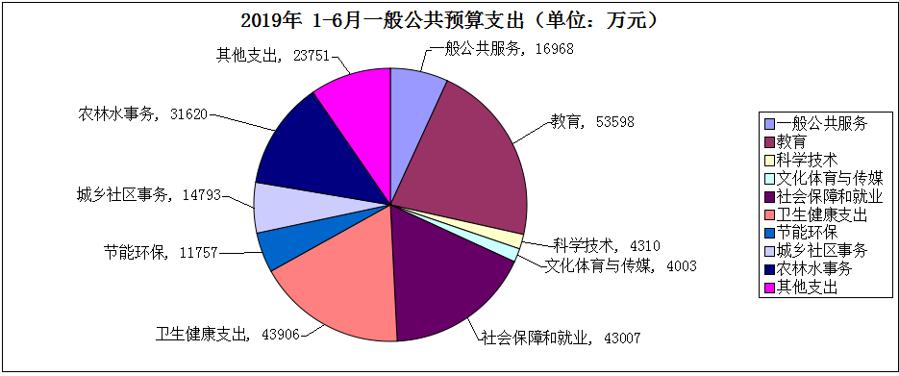
（二）政府性基金预算执行情况（详见附表9）
2019年1-6月全县共完成地方政府性基金收入934万元，上级补助收入4566万元，收入合计5500万元，占年初预算的6.7%。地方政府性基金支出完成5171万元，占年初预算的17.41%。
（三）社会保险基金预算执行情况（详见附表10）
社会保险基金收入（包括城乡居民养老保险、机关养老保险、城镇职工医疗保险、城乡居民基本医疗保险、失业保险、生育保险6项）完成47947万元，占年初预算的59%，其中保险费收入22398万元，利息收入225万元，政府补贴收入25132万元，其他收入67万元，转移收入125万元。社会保险基金支出完成35863万元，占年初预算的52%，其中社会保险待遇支出34492万元，上解支出1169万元。收支相抵，社会保险基金1-6月收支结余12084万元。
（四）政府性债务情况
1、政府债务：截止2019年6月底，我县政府债务362857.02万元，较2018年12月末增加22300万元，主要是2019年新增一般债券22300万元。
2、政府隐性债务：截止2019年6月底，我县政府隐性债务230251.9万元，较2018年12月末减少4829万元，其中：瑞丰公司偿还3500万元，城北偿还500万元，兜底贷偿还55万元，妇女贷偿还2万元，金乔公司偿还500万元，华通公司偿还272万元。
3、政府关注类债务：截止2019年6月底，我县政府关注类债务13287.34万元，较2018年12月末减少了1692.78万元，其中：人民医院偿还1850万元，大圩卫生院偿还20万元，开元公司偿还5000万元又新贷4950万元，第二人民医院贷款227.22万元。
（五）财政执行情况存在的主要问题
2019年上半年虽然取得一定的成绩，但是也还存在一些问题：收入方面，受经济下行压力持续加大和国家减税降费政策的实施等因素影响下，要完成全年财政收入年初预算138560万元，增长9%目标，相当困难。一是国家减税降费政策实施，主要是小微企业普惠性减收、个人所得税专项附加扣除、深化增值税改革减收影响。二是其他渠道弥补减收，主要是土地出让金，当前来看，土地出让进程缓慢。支出方面，财政支出缺口大，全年收支平衡压力大。2019年我们全力保障“三保”支出，可用财力的80%以上都用于了“三保”支出，再加上巨额的政府性债务还本付息支出，支持县域经济发展的重点项目、重点领域、重点产业等支出，财政支出居高不下。债务方面，还本付息支出压力大。政府性债务风险防控存在的主要困难阻力，一是化债资金保障困难，政府对建设项目实行“停、缓、调、撤”政策，又加上减税降费政策实施影响，财政收支平衡压力增大，债务化解难度加大。二是隐性债务协商无定性。按照最新的政策，对短期内偿债困难的债务，提倡债务人与金融机构进行协商，但由于县级银行金融机构没有权限办理借新还旧、展期、续贷、降息等事宜，需提交上级银行审批同意，协商无定性。三是撤并平台公司衔接不畅。承贷主体变更工作进展缓慢，企业走向市场的准备不够充分，平台公司转型后，缺乏市场化经营管理水平。
（六）下阶段工作举措
下半年，我们将按照“保工资、保运转、保基本民生”的财政保障原则，牢牢把握“稳增长、控支出、强管理、保平衡”的工作主基调，优化支出结构，集中财力保障重点领域和关键环节,围绕全县中心工作，全面贯彻落实县委、县政府各项重大决策部署，扎实推进各项财政工作。
1、强化收入征管，落实减税降费政策。贯彻落实中央减税降费政策，财税各部门要进一步加强重点税源监控和税收薄弱环节管理，要加大重点税源行业、税负偏低行业的监管。由税务部门牵头加强部门联合稽查，严格依法征税、依率计征，做到依法征收、应收尽收。加强协税护税力度，推进综合治税长效机制。深入开展税收专项检查，杜绝税收“跑冒滴漏”。努力减小减税降费形成的收入缺口，确保收入质量同比继续提高。
2、积极培植财源，强抓土地收入。坚持把培植财源放在财政工作的重中之重，全面落实减税降费政策，扎实推进产业园区提升、重点产业推进、龙头企业培育、产业项目建设、招商引资提质、营商环境优化。落实省市县优惠政策，减轻企业负担，降低企业成本，协助向上包装争资，加大对骨干重点企业帮扶力度。精准实施财政金融联动，引导金融行业、担保公司加大对财源建设项目的支持力度。同时继续挖掘我县土地财源增收潜力，按照“既规范运作，又确保实现土地资产最大效益”的原则开展土地出让，严格规范涉及土地出让优惠政策。确保年初预算土地收入目标7.7亿元不落空。
3.大力压减一般性支出。牢固树立过紧日子的思想，坚持艰苦奋斗、勤俭节约、精打细算，大力压减办公费、会议费、因公出国（境）费、差旅费、劳务费、培训费等一般性支出。严控财政资金补助节庆、论坛、赛事、文化交流等活动，鼓励通过社会赞助、广告收入等市化方式筹措资金，已安排的财政补助逐步退出，新开展活动确需财政资金引导支持的，从严控制支出。严格执行公务用车管理制度，不得“以租代购”变相增加或保留公务用车，不得超标准租各类高档豪华车，从严控制“三公”经费。
4.硬化预算安排执行约束。预算安排量力而行，要将财政可承受能力评估作为项目决策的前置环节，超出财政承受能力、可能新增政府隐性债务的政策，不得出台；没有落实项目资金来源的，不得立项。预算执行中，除应急救灾等特殊支出外，一般不追加预算，也不出台增加当年支出的政策，必须出台的政策通过以后年度预算安排资金。各乡镇、各单位要严格按预算执行，严禁无预算、无用款计划、超预算和超计划使用资金。
5.优先足额保障“三保”支出。根据项目轻重缓急以及预算评审、绩效评价等情况，对资金进行摸排，进一步压减非急需、非刚性支出，削减或取消低效无效资金，优先全额保障“三保”支出。
6.守住国库资金安全底线。国库资金要优先保障“三保”和重点支出，不得无预算安排直接将国库资金用于工程建设和偿还融资平台公司债务。严格清理财政暂付性款项，严控对外借款。采取加快清理收回暂付款、暂停非紧要资金支付措施，保障库款在安全区间内。
7. 加大闲置资金清理收回力度。根据《财政部关于积极安排预算支持落实减税降费工作的通知》（财预[2019]55号）、《关于进一步加强和规范县级财政管理的若干意见》（湘政发〔2018〕31号）等文件精神，对当前我县一般公共预算、政府性基金预算、上级专项补助、部门预算等结余结转资金进行全方位清理，对基本支出、“三公”经费和结转一年以上的项目支出全额收回预算统筹安排。全面梳理各部门预算，按原用途难以使用、预计年底前难以支出的资金，按规定收回财政或统筹用于政府性债务偿还和推进重点项目建设。
8. 狠抓债务化解工作。一是进一步化解存量，严控债务增量。竭尽全力增收节支，逐步增强财政偿债能力，化解存量债务。进一步压减政府投资，严格控制项目建设投资超预算，按照量力而行的原则，加大财政约束力度，严格控制债务增加。二是进一步加强与金融机构的沟通，平滑债务风险。吃透政策，用好政策，积极与金融机构协商沟通，在沟通协商中找到机会，政府隐性债务不是由于政府单方面造成的，金融机构也有责任，大家要形成合力，共同担当。三是积极争取债券，确保重点项目。用好新增债，积极争取新增政府债券，用于我县公益性项目建设，确保重点项目的顺利实施。拓宽筹资渠道，通过加快土地转让、处置闲置资产、债务重组等方式积极化解债务风险。四是进一步推动平台转型。借助其他市县的做法，充实优化公司资产配置，为企业走向市场强身健体。
主任，各位副主任，各位委员，下半年我县财政工作虽然面临一定的困难和压力，但我们相信，在县委、县政府的坚强领导和县人大、县政协的监督支持下，通过深入学习贯彻习近平新时代中国特色社会主义思想，我们将坚定信心、扎实工作，朝着县人大批准的年初预算目标任务奋斗不息、进取不止！为全面打赢脱贫攻坚战，推动全县经济社会发展做出新的贡献！

